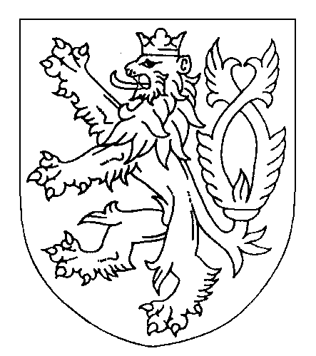
ČESKÁ REPUBLIKA
ROZSUDEK
JMÉNEM REPUBLIKY
Okresní soud v Českém Krumlově rozhodl v senátě složeném z předsedkyně senátu JUDr. Jitky Juřicové a přísedících Jiřiny Tothové a JUDr. Josefa Sáňky v hlavním líčení konaném dne 7. 2. 2018 takto:

Obžalovaný

████████████████,

nar. ████████, Slovenská republika, zaměstnanec společnosti ████████, trvale bytem ████████, adresa pro doručování ████████

je vinen, že

dne 27. 6. 2017 v době od 00:00 hodin do 00:45 hodin v ████████ okres Český Krumlov, ████████, v pronajatém bytě ████████, kde měli s poškozenou ████████, narozenou ████████, spát v oddělených místnostech, po společně stráveném večeru a po předchozí konzumaci alkoholických nápojů, poté, co poškozená v pokoji užívaném obžalovaným usnula v oblečení na posteli, využil toho, že poškozená spala, začal jí hladit a líbat po celém těle, dále jí svlékl kalhoty a spodní kalhotky, otočil jí na záda a po dobu nejméně 2 minut na spící poškozené vykonával soulož a poté, co se poškozená probudila a začala jej od sebe odstrkovat rukama s tím, ať přestane, na toto nereagoval a svého jednání zanechal až po cca 10 minutách,

tedy donutil jiného k pohlavnímu styku tím, že zneužil jeho bezbrannosti a tento čin spáchal souloží,
čímž spáchal

zločin znásilnění podle § 185 odst. 1 alinea 2, odst. 2 písm. a) zákona č. 40/2009 Sb., trestní zákoník (dále jen „trestní zákoník“),

a odsuzuje se

podle § 185 odst. 2 trestního zákoníku k trestu odnětí svobody v trvání 24 (dvaceti čtyř) měsíců.

Podle § 81 odst. 1, § 82 odst. 1 trestního zákoníku se výkon trestu odnětí svobody podmíněně odkládá na zkušební dobu v trvání 30 (třiceti) měsíců.

Tento rozsudek neobsahuje odůvodnění, když po jeho vyhlášení se obžalovaný a státní zástupce vzdali práva odvolání a prohlásili, že netrvají na vyhotovení odůvodnění rozhodnutí (§ 129 odst. 2 trestního řádu).

Poučení:
Proti tomuto rozsudku lze podat odvolání, a to ve lhůtě 8 dnů ode dne doručení písemného vyhotovení rozsudku, když odvolání se podává ke Krajskému soudu v Českých Budějovicích prostřednictvím soudu podepsaného, a to ve trojím vyhotovení.
Rozsudek může odvoláním napadnout státní zástupce pro nesprávnost kteréhokoli výroku rozsudku, a to ve prospěch i v neprospěch obžalovaného, obžalovaný může rozsudek napadat pro nesprávnost výroku, který se ho přímo dotýká a v jeho prospěch tak mohou učinit rovněž příbuzní v pokolení přímém, jeho sourozenci, osvojitel, osvojenec, manžel a druh. Poškození, kteří uplatnili nárok na náhradu škody, mohou rozsudek napadat pro nesprávnost výroku o náhradě škody. Osoby oprávněné rozsudek napadat pro nesprávnost některého jeho výroku jej mohou napadat také proto, že takový výrok učiněn nebyl, jakož i pro vady řízení, které předcházelo vyhlášení rozsudku, jestliže tyto vady byly způsobilé přivodit, že některý z výroku rozsudku je nesprávný nebo že chybí.
Odvolání musí být ve shora uvedené lhůtě odůvodněno tak, aby bylo patrno, v kterých výrocích je rozsudek napadán a jaké vady jsou vytýkány rozsudku nebo řízení, které rozsudku předcházelo. Státní zástupce je povinen v odvolání uvést, zda je podává byť i zčásti ve prospěch nebo v neprospěch obžalovaných. Odvolání lze opřít o nové skutečnosti a důkazy.
Odvolání nemůže podat ten, kdo se jej vzdal.
Český Krumlov 7. února 2018
JUDr. Jitka Juřicová v. r.
předsedkyně senátu

